第五章 货物需求表及采购需求

一、货物需求表

采购项目编号 |  | 采购条目名称 |  |  |  | 单位 | 数量 | 采购预算
赣购2026F000214404 |  | 法官制服 |  |  |  | 1 | 批 | 8613310元
“江西法院系统2026年度法官服采购”采购清单
序号 | 货物名称 |  | 数量 | 单位 | 简要规格描述
1 | 法官冬常服上衣 |  | 1284 | 件 | 详见“技术要求”中“执行标准”。
2 | 法官冬常服裤子 |  | 1500 | 条
3 | 法官春秋服上衣 |  | 1244 | 件
4 | 法官春秋服裤子 |  | 1544 | 条
5 | 法官夏服短袖上衣 |  | 2071 | 件
6 | 法官夏服裤（裙） |  | 2255 | 条
7 | 白色内穿长袖衬衣 |  | 2923 | 件
8 | 法官多功能防寒大衣 |  | 7330 | 件
9 | 白色短袖衬衣 |  | 1644 | 件
10 | 10式真丝易拉领带红色 |  | 1488 | 条
11 | 10式真丝易拉领带蓝色 |  | 1174 | 条
12 | 领带夹 |  | 3923 | 枚
13 | 盒装胸徽（2小1大/盒） |  | 1652 | 盒

二、采购需求
（一） 技术需求
1.执行标准
（1）法官冬常服：
法官男冬常服的款式和制作标准执行《中华人民共和国法院行业标准FYFB/T012-2010》；法官女冬常服的款式和制作标准执行《中华人民共和国法院行业标准FYFB/T013-2010》。
- 法官春秋服：
法官男春秋服的款式和制作标准按《法官男春秋服规范》；法官女春秋服的款式和制作标准按《法官女春秋服规范》。（详见上传附件）
（3）法官夏服上衣和法官夏服裤（裙）：
法官夏服的款式和制作标准按《法院夏装制作标准》。（详见上传附件）
（4）白色内穿长袖衬衣：
法官男内穿衬衣的款式和制作标准按《法官服男长袖衬衫技术规范及工艺标准》；法官女内穿衬衣的款式和制作标准按《法官服女长袖衬衫技术规范及工艺标准》。（详见上传附件）
（5）法官多功能防寒大衣：
法官多功能防寒大衣的款式和制作标准执行《防寒大衣规范》。（详见上传附件）
（6）白色短袖衬衣：
法官男短袖衬衣的款式和制作标准按《法官服男短袖衬衫技术规范及工艺标准》；法官女短袖衬衣的款式和制作标准按《法官服女短袖衬衫技术规范及工艺标准》。（详见上传附件）
（7）领带夹结构参数及要求
领带夹按夹持方向分男式和女式领带夹两种，由右向左夹持领带的为男式领带夹，由左向右夹持领带的为女式领带夹（具体男、女领带夹数量以采购人数据为准）。
结构：领带夹由夹体、压柄、齿爪、压簧、链条及小轴构成，领带夹外观及主要尺寸以标样为准。
图案：领带夹正面图案由华表、天平、齿轮、麦穗和红旗组成
颜色：领带夹法徽衬地为大红色，其余为光亮金黄色（24K真金），法徽表面涂透明树脂漆。
材料、规格：各种材料的规格和质量要求应符合表1的规定。
表1 材料规格
部件、部位 | 材料 |  | 质量要求
部件、部位 | 名称 | 规格 | 质量要求
夹体 | 黄铜板 | H62，δ2.5 | GB/T2041
压柄 | 黄铜带 | H62，δ0.5 | GB/T2060
齿爪 | 黄铜带 | H62，δ0.5 | GB/T2060
压簧 | 不锈钢漆 | 1Cr18Ni9，Φ0.7-0.8 | GB/T3110
小轴 | 黄铜线 | H62, Φ1.0 | GB/T4240
红漆 | 氨基烘干磁漆 | A04-9 | HG/T2594
透明树脂漆 | 环氧树脂 | F-44型C644环氧树脂
（8）法官领带技术参数及要求：
执行标准：参照FYFB/T018-2010《2010式审判服 领带规范》
领带款式：一拉得式
领带规格：大头10cm、小头4cm、大小尖角90度、徽标下端距领尖7 cm、同色长襻。针距：暗线针距为8针/25mm~10针/25mm；手工缝制针距40mm内不得少于5针。
面料要求：100%桑蚕丝（经密：109±7根/cm，纬密：56±5根/cm）衬布要求：100%涤纶。
里布规格：100%涤纶。
里衬规格：经密：30±4根/cm，纬密：23±3根/cm。
（9）胸徽技术参数及要求：
执行标准：参照FYFB/T017-2010《2010式审判服 胸徽规范》
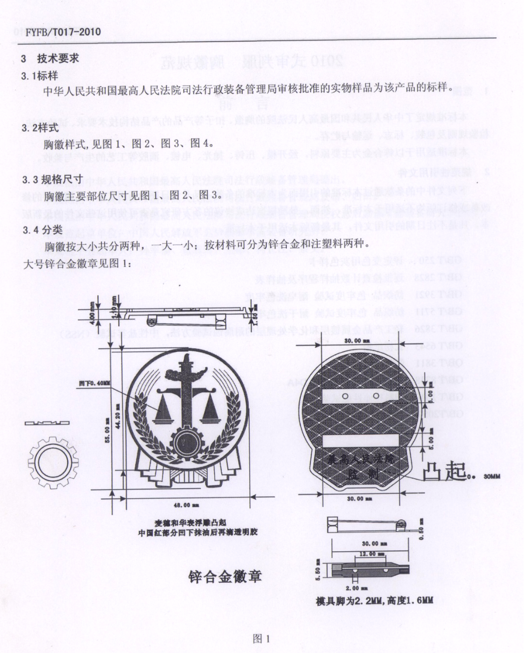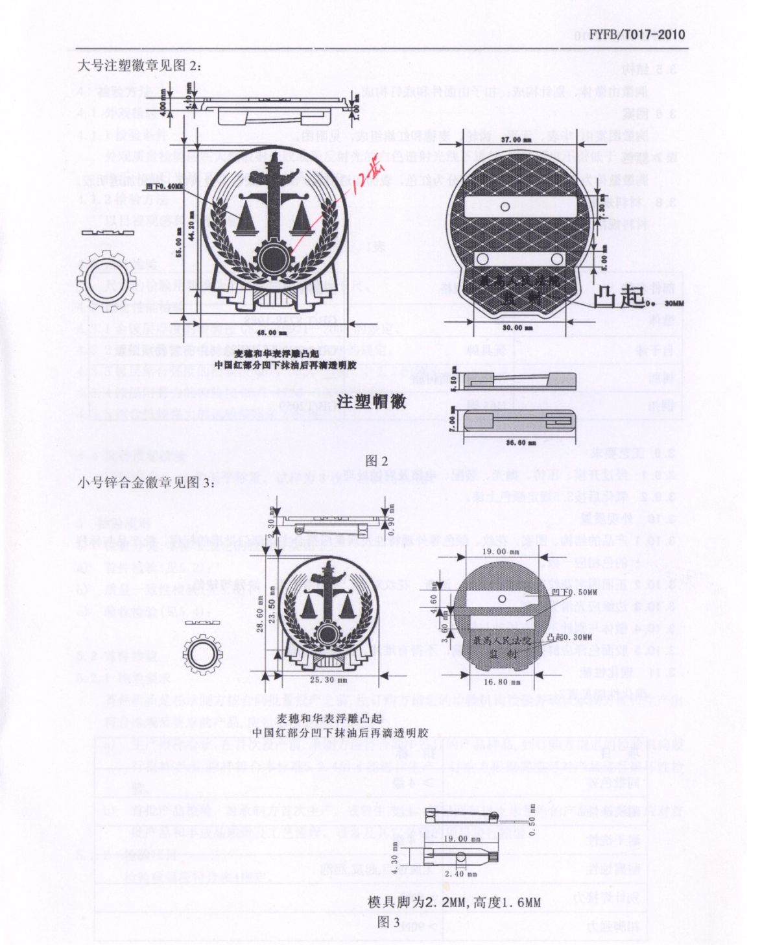
投标人提供的所有服务及产品质量都应符合已颁布的现行中华人民共和国认可的国家标准、地方标准和行业标准。如果这些标准内容有矛盾时，应按最高标准的条款执行。
2.材料要求
材料外观质感、手感符合采购人提供的样衣。材料要求按下表规定：
产品名称 | 颜色 | 规格款式 | 成份
法官冬常服 | 黑色 | 三粒扣（以现场看采购人提供的样衣为准） | 面料参数：70%羊毛 30%改性涤纶（双抗涤纶 17.5%弹性涤纶 12%导电纤维 0.5%）纱支80/2*80/2、克量320g/m
法官春秋常服 | 黑色 | 二粒扣（以现场看采购人提供的样衣为准） | 面料参数：绵羊毛：70.3%；聚酯纤维（含微量皮芯结构纤维）：29.7%；允差按国标，  纱线线密度：经向R20.9tex(双股) (56.5S/2 Nm95.7/2)±5% 、纬向R21.3tex(双股) (55.4S/2 Nm93.9/2)±5% ；  克重：275g/m±5%
法官夏服 | 灰色 | 以现场看采购人提供的样衣为准 | 面料参数：聚酯纤维62.9%，粘胶18.6%，莫代尔15.7%，氨纶2.8%，允差按国标  纱线线密度：经向 Nm85.8/2(50.7S/2)(R23.3tex(双股) )  纬向 Nm57.5 含氨纶(33.9S 含氨纶)(17.4tex 含氨纶)  克重：261g/m±5%
白色内穿长袖衬衣 | 本白色 | 以现场看采购人提供的样衣为准 | 面料参数：75.4%聚酯纤维 21.4%莫代尔纤维3.2% 氨纶 允差按国标  纱支：经纱 50s±5%，纬纱 50s+50D±5%；  门幅：144cm；  克重：150克±5%/m²  颜色：白色。
法官多功能防寒大衣 | 藏青色 | 以现场看采购人提供的样衣为准 | 面料成份：面层100%聚酯纤维，底层100%聚酯纤维（中间胶除外）  里料：100%聚酯纤维  填充物1：白鹅绒，绒子含量：90%  充绒量100g  填充物2：100%聚酯纤维（无纺布除外）
白色短袖衬衣 | 本白色 | 以现场看采购人提供的样衣为准 | 面料参数：50.7%粘纤49.3%聚酯纤维 允差按国标  纱支：经纱97.6S/2 ±5%，纬纱 96.8S/2 ±5%；  门幅：144cm；  克重：139克±5%/m²  颜色：白色。

3.法官服样衣制作及样品递交要求
(1)投标人报名并下载招标文件后须统一于2026年7月06日9:30-12:00，14:00-17:30（北京时间）前往江西邦泽项目管理有限公司（江西省南昌市红谷滩区保利国际高尔夫花园8号写字楼407-411室)现场观测由采购人提供的江西法院2026年法官服成衣；投标人提供的投标样衣须按照采购人提供的江西法院2026年法官服成衣款式、材质、颜色等技术标准及要求制作并参与投标。若由于投标人自身原因造成投标样衣与采购人提供的样衣不符的，由投标人自行承担相应后果。
(2)投标人须提交的江西法院2026年法官服样衣具体数量和规格详见“样衣制作尺寸规格及数量”清单，递交截止时间:2026年7月24日9:00-14:30（北京时间）；须派专人送达至江西邦泽项目管理有限公司（其他时间及递交方式不予接受）；未在规定截止时间前递交2026年法官服样衣或递交的法官服样衣数量不全的投标无效。其中“女款法官春秋常服1套、男款法官冬常服1套、女款白色内穿长袖衬衣1件、男款法官夏服1套、男款法官多功能防寒大衣1件”用作第三方机构检测，用于检测的样衣不予退还。剩余样衣待评标结束后，拟定为预中标人的样衣交采购人处封存，作为验收的实物依据；其他投标人的样衣在采购代理机构通知的规定时间内派员领取，否则视为自行放弃，采购代理机构有权自行处理。检测机构出具的检测报告作为本项目“技术评分”唯一佐证材料。

“投标样衣制作尺寸规格及数量”清单
序号 | 项目名称 |  | 规格 | 数量
1 | 法官春秋常服 | 男款 | 上衣175/96B  下衣175/86B | 1 套
1 | 法官春秋常服 | 女款 | 上衣165/84B  下衣165/72B | 2 套
2 | 法官冬常服 | 男款 | 上衣175/96B  下衣175/88B | 2套
2 | 法官冬常服 | 女款 | 上衣165/84B  下衣165/74B | 1 套
3 | 白色内穿长袖衬衣 | 男款 | 175/96B（41） | 1 件
3 | 白色内穿长袖衬衣 | 女款 | 165/84B（36） | 2 件
4 | 法官夏服 | 男款 | 上衣175/96A  下衣175/86A | 2 套
4 | 法官夏服 | 女款 | 上衣165/84A  下衣165/70A | 1套
4 | 法官夏服 | 女款法官夏服裙子 | 165/68A | 1套
5 | 法官多功能防寒大衣 | 男款 | 温区175/92 | 2件
5 | 法官多功能防寒大衣 | 女款 | 温区165/88 | 1件
(3)投标人在递交投标样衣的同时须一次性递交投标样衣检测费，检测费由江西邦泽项目管理有限公司代收（公对公转账，收款账号同项目代理费收款账号，需备注“JXBZ-2026-008预收检测费”），样衣检测费须按预收检测费明细表足额交纳：
样衣名称 | 数量 | 检测费（元） | 备注
女款法官春秋常服 | 1套 | 3000 | 实报实销，凭正式票据结算，多退少补。项目评标结束后，开具收费票据。
男款法官冬常服 | 1套 | 3000 | 实报实销，凭正式票据结算，多退少补。项目评标结束后，开具收费票据。
女款白色内穿长袖衬衣 | 1件 | 3000 | 实报实销，凭正式票据结算，多退少补。项目评标结束后，开具收费票据。
男款法官夏服 | 1套 | 3000 | 实报实销，凭正式票据结算，多退少补。项目评标结束后，开具收费票据。
男款法官多功能防寒大衣 | 1件 | 3000 | 实报实销，凭正式票据结算，多退少补。项目评标结束后，开具收费票据。
(4)样品包装等要求
投标人所交投标样衣均不能标明商标、厂家、品牌及其它部位不能有任何标记（包括号型标志、产品原料成分、含量和洗涤方法标志均不能标记），否则将视为投标样衣不合格不予参评。投标样衣包装盒（箱）外必须注明项目名称、招标编号、样衣规格、数量及投标人名称等内容。
如因投标人原因，不按上述包装规定提供样品导致无法送检的，由投标人自行承担责任。投标人提供的同款式2套（件）样衣的，必须材质做工相同，否则视为无效样品。
4.其他要求
投标人中标后产品制作时应做工精细，线条整齐；生产流程要保证主料、辅料、半成品和成品的卫生，避免污染。

注：以上技术需求投标人必须完全响应或优于，否则作无效投标处理。

